系 列 推 荐
《秋》（AUTUMN）系列

作者简介：
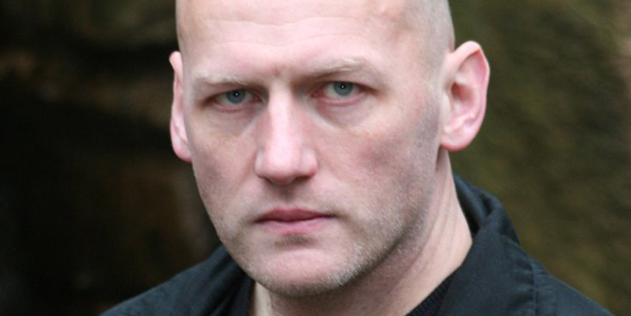
大卫·穆迪（David Moody），英国作家， 1970年生于伯明翰，在那里长大，自幼沉醉于恐怖小说和科幻小说世界中。他一度担任银行经理和众多财经机构的营运经理，而后弃商从文，撰写世界末日题材小说。

他的作品包括一系列恐怖小说，其成名作《秋》（AUTUMN）自2001年首度在网上以电子书形式自发出版后，下载超过五十万次；而后续集陆续出版。小说改编为电影，由影星德克斯特·弗莱彻（Dexter Fletcher）和大卫·卡拉丁（David Carradine）主演。

2006年，穆迪出版了《怀恨在心》（HATER），由《地狱男爵》（Hellboy）、《潘神的迷宫》（Pan's Labyrinth）的制片人吉列尔摩·德尔托雷（Guillermo del Toro）与《纳尼亚传奇》系列电影制片人（producer of the Chronicles of Narnia films）马克·约翰森（Mark Johnson）买下了电影拍摄权。穆迪及其家人定居英国伯明翰。

作品有：

《直面你》（Straight to You），1996
《信任》（Trust），2005

《秋》（AUTUMN）系列：
《秋》（Autumn），2001
《秋：城市》（Autumn: The City），2002
《秋：净化》（Autumn: Purification），2004
《秋：人类的状况》（Autumn: The Human Condition），2005
《秋：土崩瓦解》（Autumn: Disintegration），2011

《怀恨在心》（HATER）系列：
《怀恨在心》（Hater），2006
《狗血》（Dog Blood），2010
《他们还是我们》（Them or Us），2011

欢迎访问作家网站：http://www.djmoody.co.uk/

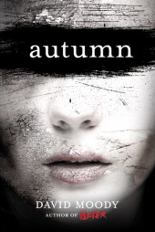
中文书名：《秋》（第一部）
英文书名：Autumn
作 者：David Moody
出 版 社：St. Martin's Griffin
代理公司：ANA
页 数：308页
出版时间：2010年
代理地区：中国大陆、台湾
审读资料：电子稿/样书
类 型：恐怖小说

内容简介：

《秋》（AUTUMN）系列，可视为《星际战争》和《僵尸之夜》的混合物，展现了一个劫后余生的世界：在一个宁静的秋日，致命的病毒在24小时内消灭了地球百分之九十九的人口，一小撮幸存者在文明的废墟中挣扎求存，只有极少数人才能成功，环境每况愈下。

这种病毒格外可怕之处在于它有两个阶段：第一阶段把活人变成死人，第二阶段把死人变成僵尸。一开始，僵尸又瞎又哑、行动迟缓笨拙，但随着时间的推移，它们渐渐恢复了大多数功能，而且具有侵犯和残暴的天然倾向。僵尸的活动目的似乎就是蹂躏、破坏世界残存的生存条件。如果不是因为它们的身体会迅速分解，它们就是不可战胜的。一个幸存者面对一百万僵尸……

医学生爱玛、计算机公司经理米切尔、维修工人卡尔组成一个互助团体，等候救援。庇护所的粮食渐渐耗尽，救援却迟迟不肯来临。他们不得不走出掩体，逃离僵尸占据的城市，寻找没有遭到蹂躏的（如果还有的话）世外桃源。

尽管在书中充斥了生死、残暴、惊悚与抗争，穆迪却没有执着于恐怖和战斗，而是细心地剖析了人类的生存状况。

媒体评介：

“大卫·穆迪（David Moody）创造了启示录式的萧瑟世界，三位劫后余生的主角身陷死而复活的僵尸世界，他们的命运悬而未决……僵尸小说的书迷会对《秋》（AUTUMN）感到欣喜，进而品味技高一筹的《怀恨在心》（Hater）。”
----《图书榜单》（Booklist）

“大卫·穆迪（David Moody）在《秋》（AUTUMN）中渲染了一幅反面乌托邦的末日图景，凄惨荒凉、不可思议。饥饿的僵尸占据了这个世界。系列恐怖小说有了一个毛骨悚然的开端。”
----乔纳森·马伯里（Jonathan Maberry），美国恐怖小说家，多次布拉姆-斯托克奖（Bram Stoker Award）得主，《零号患者》（Patient Zero）的作者

“僵尸小说的书迷可以兴高采烈了！僵尸从坟墓归来，让我们回想起为什么如此恐惧活死人、在世界末日先下手为强何其重要！”
----大卫·威灵顿（David Wellington），美国恐怖小说家，《恶魔岛》（Monster Island）的作者

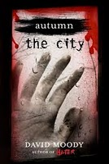
中文书名：《秋：城市》（第二部）
英文书名：Autumn: The City
作 者：David Moody
出 版 社：St. Martin's Griffin
代理公司：ANA
页 数：336页
出版时间：2011年2月
代理地区：中国大陆、台湾
审读资料：电子稿
类 型：恐怖小说

内容简介：

《秋》（AUTUMN）集中描写逃离城市地狱的幸存者；
《秋：城市》（Autumn: The City）集中描写留在城里地狱的幸存者……

在那个分崩离析的早晨，文员多拉·约克、保罗·卡斯特、发现自己身边的人一个个倒下，在自己的办公室里囤积了一些救生物资。小女孩克莱尔在家里目睹父亲死去，逃到街头，又看到死人一个个站起来，变成僵尸。杰克·巴克斯特离开不再有活人的家，在街上遇见克莱尔。医生克罗夫特组织几个幸存者，在大学的废墟里找到安全避难所。僵尸复活四十八小时后，变得狂暴好战。它们包围大学，似乎准备摧毁人类最后的残余……

军人科柏正在秘密军事基地受训，世界突然崩溃。他四处寻找上级，准备向他们报告危机，最后发现可以请示的政府已经不复存在。他误打误撞，发现了大学避难所，加入他们的自卫队行列，重新产生了兴灭继绝的希望。

上一部小说《秋》（AUTUMN）的幸存者爱玛和米切尔等人已经逃到乡下的农场，发现了被遗弃的秘密基地。他们循着科柏走过的道路，前往避难所……

媒体评介：

“《秋：城市》（Autumn: The City）与其说是续集，不如说是一个新世界……穆迪的主题和故事一开始就击中了我们的本能。”
----http://terror-tree.co.uk

“这不是人人都能忍受的书，你绝不会在吃饭时读它……但如果你能够接受这些，《秋：城市》（Autumn: The City）就是一场愉快、惊悚、惊心动魄的阅读体验。”
----http://www.bookreporter.com

“在《秋》（AUTUMN）的续集中，穆迪重笔描绘僵尸，弥补了第一部的缺憾……”
----http://www.bookreporter.com

中文书名：《秋：净化》
英文书名：Autumn: Purification
作 者：David Moody
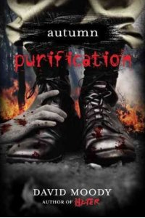
出 版 社：St. Martin's Griffin
代理公司：ANA
页 数：336页
出版时间：2011年8月
代理地区：中国大陆、台湾
审读资料：电子稿
类 型：恐怖小说

内容简介：

时光飞逝……世界人口不断衰退……净化即将开始。

《秋》系列三部曲终于迎来激动人心的黑暗终极。

在军队与僵尸的双重威胁下，幸存者们秘密开凿出一片生存空间。可惜那里也并非绝对安全，危险随时都会到来。不久，由于一时的愚蠢行为，众人的安全与保安顷刻间遭到巨大危害。成群结队的冷血僵尸将他们团团包围，大家只能盲目逃窜，奋身冲进那个早已毫无生机的世界。

尽管全部希望毁于一旦，但在过去那个腐烂不堪的避难所里，他们找到了未来足以残存的关键……

媒体评价：

“如果您只打算读一本书，那就读《秋》（AUTUMN）吧。”
----《悬疑》杂志（Suspense Magazine）

“在您读完这本书的时候，您肯定会迫不及待地想要看下一本。”
----Dread Central

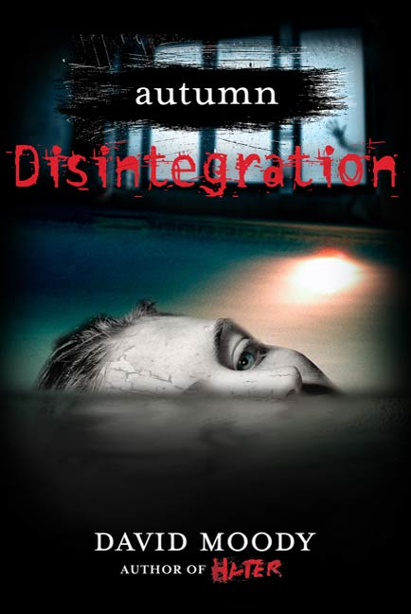
中文书名：《秋：土崩瓦解》
英文书名：Autumn: Disintegration
作 者：David Moody
出 版 社：St. Martin's Griffin
代理公司：ANA
页 数：352页
出版时间：2011年11月
代理地区：中国大陆、台湾
审读资料：电子稿
类 型：恐怖小说

内容简介：

人类世界毁灭之后，四十天过去了。数以亿计的僵尸在地球上徘徊。一切都在土崩瓦解……

十一个男男女女冲破重重困难幸存下来。每天，几乎像日常生活一样，这伙人都要与僵尸厮杀，带着藐视一切的情感为自己杀出一条生存的血路。

就在附近某个看不见听不到的地方，另一伙人幸存下来的人采用的却是一种与其截然不同的生存策略。就在其他人使用暴力与武力的时候，这些人运用的则是谋略、计划与战术。

随后不久，一系列恐怖事件迫使两伙人聚到一起。在成百上千个僵尸的包围下，众人被逼迫到一个角落。所有人心里都清楚，大家与僵尸的最终战役即将打响。他们会先发制人，还是会择时伺机而动？采用何种行动方针引发了两伙人的分裂，在这样攸关性命的紧要关头，没人愿意让步。

形势迫在眉睫，一时间最大的威胁究竟来自避难所的围墙之外，还是来自内部却忽然让人分不清楚。

媒体评价：

“大卫·穆迪真可谓大师级的悬疑塑造师。”
----詹姆斯·麦尔泽
《逃亡：僵尸编年史》（Escape: The Zombie Chronicles）作者

“穆迪是位才华横溢的，这点毫无争辩……可说是最近十年最好的恐怖小说家之一。”
----Bloody-Disgusting.com

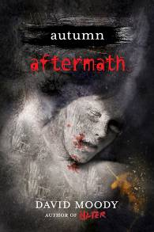
中文书名：《秋：余波》
英文书名：Autumn: Aftermath
作 者：David Moody
出 版 社：St. Martin's Griffin
代理公司：ANA
页 数：400页
出版时间：2012年3月
代理地区：中国大陆、台湾
审读资料：电子稿
类 型：恐怖小说

内容简介：

史诗级僵尸题材小说《秋》（AUTUMN）系列第五部，同时也是该系列最终作！

在致命病毒横扫全球百分之九十九的人口后，时间大约过去了一百天。从死者变成僵尸复活开始，三个月过去了。眼下，幸存者所剩无几，人们通过互相支持，为自己创造着继续 活下去的最大可能。他们成了最后活着的人类。

一队难民在将一座中世纪的城堡——矗立数百年的堡垒，作为自己的避难所。由于被僵尸包围，他们只在绝对必要的情况下才会暴露自己的身影。秋意渐凉，冬天即将来临，原本的势力平衡也开始悄悄发生了转变。

另一队幸存者的意外出现改变了那里的一切。他们带来了选择，新的生存方式，尽管它与过去那个大家被迫放弃的世界相距甚远。正如我们所知道的一样，整个人类社会已经变得千疮百孔，无法复原，生活再不可能回到原来的样子。有人做好了抓住机会的准备，有人却不能对过去感到释怀。于是，抉择带来了分裂。

我们正在一步步走向人类的末日吗？在病毒的余波威胁下，最后的幸存者们是会自取灭亡，还是会被僵尸摧毁殆尽？

媒体评价：

“该系列的早期作品更多着重于令人肾上腺素急剧分泌的逃亡场面的描写，而对人物性格的成长，穆迪则采用有条不紊的手法，扎实地分布在每一部的字里行间，于是，前文的酝酿终于在这本书中取得回报。在充分勾勒描绘的世界轮廓与深思熟虑的世界观基础之上，出于对人类发展的长远考虑，穆迪开始尝试新的事物：当复活后的僵尸全部灭亡，在人类只剩下少数幸存者的情况下，目睹经历过这一切的人们，究竟该何去何从。在这样一个后后启示录的世界里，这本书对人类的可能性进行了深入的研究。”
----《柯克斯书评》（Kirkus Reviews）

“经历过该系列前作始终如一的风采，读者早已在心里为穆迪授予僵尸恐怖小说之王的称号。而《秋》（Autumn）系列最终作的面市，无疑是为这顶王冠再添上一枚恰如其分的宝石。当然，这本小说也是一如既往地令人激动不已，几乎每隔一页就能迎来僵尸袭击的恐怖场面，但它真正的成功之处却在于穆迪放缓了对动作场面的描写，转去对探视诱惑下的人性。从感染横扫整个世界以来，两年的时间过去，百分之九十九的人类惨遭灭亡，新作的主人公依旧是前几部与饥饿、恐惧，有时还有无聊对抗的两伙幸存者。尽管在这本书中，他们令人悲伤的现实处境被进一步放大，但新生儿的出现却带着读者更多的思索。在这小生命的未来里，即将出现的究竟是希望还是悲叹。”
----《图书榜单》（Booklist）

谢谢您的阅读！
请将反馈信息发至：齐梦涵（Nicole Qi）
安德鲁·纳伯格联合国际有限公司北京代表处
北京市海淀区中关村大街甲59号中国人民大学文化大厦1705室
邮编：100872
电话：15810294174
传真：010-82504200
Email：Nicole@nurnberg.com.cn
网址：http://www.nurnberg.com.cn
微博：http://weibo.com/nurnberg
豆瓣小站：http://site.douban.com/110577/

